Karta produktu VOLANS nr kat.: 136-2020
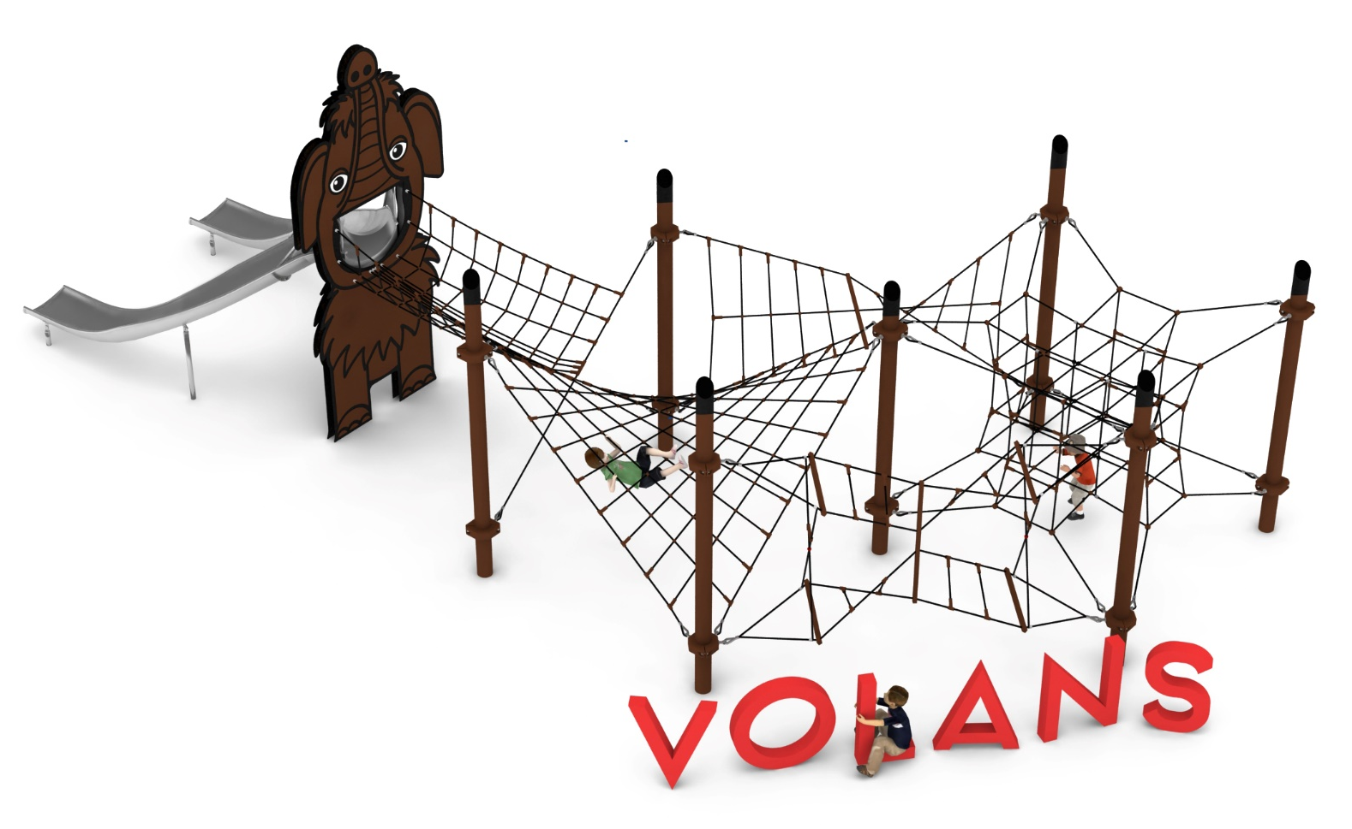

Wymiary zestawu:
Długość: 13,9 m
Szerokość: 10,0 m
Wysokość: 4,6 m
Przestrzeń minimalna: 18,3 x 14,0 m
Grupa wiekowa: od 5 do 14 lat
Głębokość posadowienia: 1,0m
Wysokość swobodnego upadku: 2,85 m

Urządzenie składa się z następujących elementów:
- Zestaw linowy złożony z siedmiu słupów na których zawieszone są cztery następujące moduły: JUEWA 018; KLIO XL 023; EUROPA 026; HARMONIA XL 032.
- Dodatek ŚLIZG PODWÓJNY nr kat. 018u, udekorowany płytami HPL z linii ANIMAL.

- Zestaw linowy.
Głównym elementem konstrukcyjnym są słupy stalowe o średnicy 168,3 mm zabezpieczone przed korozją poprzez cynkowanie ogniowe oraz malowanie proszkowe. Na szczycie słupa zainstalowana jest czapka ze stali ocynkowana ogniowo oraz malowana proszkowo. Fundamenty wykonane są jako stopy żelbetowe posadowione na głębokości 1 m. Do słupów, za pomocą obejm wykonanych ze staliwa konstrukcyjnego, zamocowane są siatki linowe w różnych kształtach i rozmiarach. Obejmy zabezpieczone są przed korozją poprzez malowanie farbami chlorokauczukowymi. Połączenie lin z obejmą jest połączeniem przegubowym ze stali nierdzewnej. Siatki linowe, stanowiące główny element zabawowy, wykonane są z liny POLIAMIDOWEJ, PLECIONEJ, KLEJONEJ o średnicy 18mm. Liny wykonane są ze strun stalowych, ocynkowanych galwanicznie, skręconych w sześć splotów, z których każdy jest opleciony wklejonym w niego włóknem poliamidowym. Elementy łączące liny ze sobą wykonane są z aluminium, stali nierdzewnej i tworzywa sztucznego.

Opis modułów wchodzących w skład zestawu:

JUEWA 018
Urządzenie składa się z siatki, kratownicy, wykonanej z krzyżujących się lin, rozpiętej na czterech słupach zainstalowanych w rozstawie 3m x 3m. Siatka ma kształt nierozwijalny na płaszczyźnie i jest zamocowana w taki sposób, że przeciwległe końce siatki są umieszczone na tych samych wysokościach. Zakres mocowania jednej pary to od 0,4 do 0,6m, drugiej pary 2,65 do 2,85 m.

KLIO XL 023
Urządzenie składa się z trzech lin poziomych, z czego dwie główne rozpięte są pomiędzy słupami zainstalowanymi w rozstawie 4,24m. Siatkę linową uzupełnia dziesięć lin zamocowanych pomiędzy linami poziomymi . Dwie główne liny poziome rozparte są jeklem stalowym ocynkowanym ogniowo i malowanym proszkowo. Cała konstrukcja tworzy skręcony pomost linowy.

EUROPA 026
Urządzenie składa się z 15-stu połączonych ze sobą sześcianów tworzących przestrzenny krzyż linowy. Sześciany zamocowane są do 8 lin rozpiętych pomiędzy 4 słupami zainstalowanymi w rozstawie 3m x 3m.

HARMONIA XL 032
Urządzenie składa się z dwóch skręconych drabinek złączonych na środku za pomocą jekla ocynkowanego ogniowo. Na końcach drabinek zamontowane są linki na kształt litery X stabilizujące konstrukcję. Moduł zawieszony jest na dwóch słupach zainstalowanych w rozstawie 4,24m.

- DODATEK DO MODUŁU JUEWA: ŚLIZG PODWÓJNY nr kat.: 018 u
Wymiary urządzenia:
Długość: 7,4 m
Szerokość: 3,3 m
Wysokość: 3,0 m
Przestrzeń minimalna modułu + 42,0 m²
Grupa wiekowa: od 5 do 14 lat
Głębokość posadowienia: 1,0 m
Wysokość swobodnego upadku: 3,0 m

Wytyczne dotyczące materiałów i technologii wykonania urządzenia.
Głównym elementem dodatku jest podwójny ślizg rynnowy wykonany w całości ze stali kwasoodpornej w gatunku 0H18N9. Początek części startowej znajduje się na wysokości 2,0 m powyżej poziomu terenu. Elementy konstrukcyjne dodatku wykonane są z rury kwadratowej o przekroju 100x100 mm, które są zabezpieczone przed korozją poprzez cynkowanie ogniowe. Dodatek wzbogacony grafiką z linii ANIMAL. Obustronna grafika wykonana jest z płyty HPL o grubości 12mm i przybliżonych wymiarach 4,7m x 2,2m. Fundamenty wykonane są jako stopy żelbetowe posadowione na głębokości 1m. Przejście łączące ślizg z modułem wykonane jest z liny poliamidowej, plecionej, klejonej wzmocnionej strunami stalowymi ocynkowanymi galwanicznie. Średnica liny wynosi 18 mm. Elementy łączące liny ze sobą wykonane są z tworzywa sztucznego i aluminium.

Obszar upadku urządzenia powinien zostać wykonany na nawierzchni zgodnie z normą PN EN 1176- 1:2017. Do wykonania montażu niezbędna jest możliwość dojazdu ciężkiego sprzętu budowlanego.
W trosce o bezpieczeństwo dzieci oraz jakość urządzeń wymaga się, aby urządzenia posiadały certyfikat na zgodność z normami PN EN 1176-1:2017, PN EN 1176-11:2014-11, PN EN 1176-3:2017, wydane w systemie akredytowanym przez Państwowe Centrum Akredytacji lub krajowej jednostki akredytującej pozostałych Państw członkowskich, zgodnie z Rozporządzeniem Parlamentu Europejskiego i Rady Unii Europejskiej (WE) nr 765/2008”.

